Тема: «Компьютер как исполнитель команд»
Изучите теоретический материал по темам и решите задачи
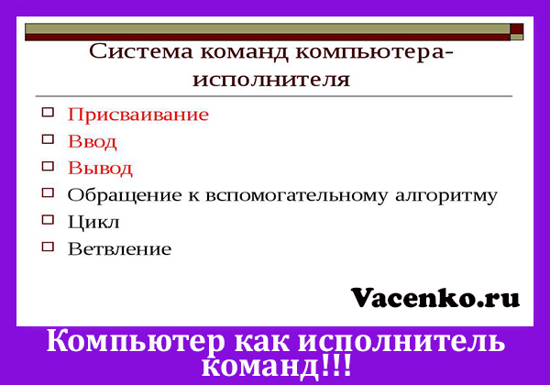
Компьютер – вещь полезная как в хозяйстве, так и в рабочих условиях. Кто-то задумывался о том, каким образом умная техника справляется со своими рабочими задачами?
Речь идет не только о банальном доступе к интернету и офисным программам по Типу Wоrd и Excel.
Как осуществляется печать документов, отслеживается производственный процесс, регулируются датчики и т. д. Все достигается при помощи команд. Компьютер, как исполнитель команд, является универсальным средством контроля технологического процесса, управления техникой и наиболее компактным и многофункциональным пультом управления.

Что такое команда и откуда ее берут?
Команда – элемент программного кода. Программный код – то, что управляет современной техникой. Это ее мозг. Код пишут программисты. Код присутствует везде – в компьютере, в телефоне, в планшете, в стиральной машине, в микроволновке, даже в холодильнике. Различия заключаются в объеме, каким образом пользователь управляет техникой, какие функции должны управляться при помощи программ.
Самые обширные коды, включающие в себя множество функций и задач, пишутся для управления компьютерами, смартфонами и планшетами. Это элементы современной техники, к функциям и возможностям которых и пользователя имеется наиболее широкий доступ. Они должны делать много и сразу. Владелец хочет и имеет право забраться в любой уголок своего гаджета, настроить его под себя.
Упрощенные алгоритмы относятся к бытовой электронике. Пользователь не может выполнять тонкую настройку, которая ему и не нужна, по сути. Машина предлагает уже существующие варианты, владелец тыкает по кнопкам, затем наступает очередь программного кода контролировать ситуацию – регулировать температуру, отсчитывать время, пищать, когда работа выполнена.
Команда – конечный этап алгоритма. Алгоритм – последовательность действий с одним или рядом конечных итогов. Алгоритм всегда заканчивается действием.
К примеру – стиральная машина. Пользователь выбирает режим стирки, температуру и степень отжима, нажимает кнопочку «Пуск» – алгоритм запускается. Программный код корректирует работу стиральной машины исходя из заложенных пользователем требований последовательно. Конечный этап – прекращение стирки, разблокировка двери и сигнал о успешно выполненной работе «Пи-ри-пи-пик».

Какие команды выполняет компьютер?
ПК – одна из самых сложных систем. Любое действие пользователя – это команда: движение курсора мышки, закрытие/открытие окна, запуск проигрывателя, прокрутка колесика, старт программы и т. д.
Команды можно условно разделить на простые и сложные:
- простые – нажатия кнопок на мониторе, перемещение курсора, ввод символов;
- сложные – программная работа. Сканирование ПК антивирусом – одна огромная команда, включающая в себя ряд подкоманд.
Отслеживание работы технологического процесса – сложнейшая система алгоритмов с множеством «выходов». По результату выполнения цепочки действий, компьютер выдает задачи другим системам, регулирует весь ход технологического процесса: температуру, длительность реакции, время добавления новых компонентов, ситуации, когда процесс происходит неправильно, его прекращение, сигнал тревоги и т. д.
Большинство среднестатистических пользователей сталкиваются с простыми и средней сложности категориями. Этих возможностей достаточно для выполнения офисной работы и релакса за простором видео или просмотра пабликов.
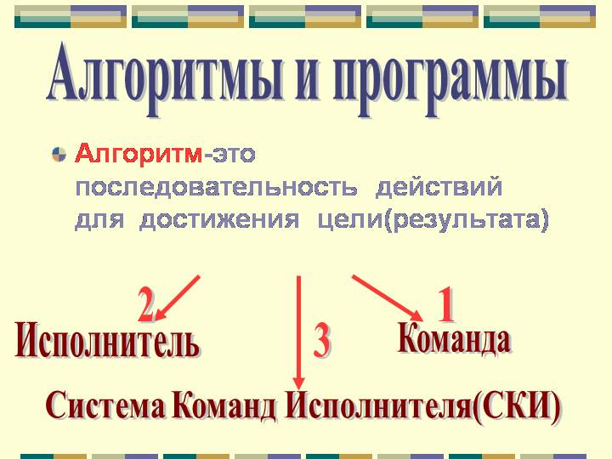
Сложная категория встречается во время игры в компьютерные игры, а также в производственных процессах. Компьютерные игры отличаются высокой загрузкой системы, что по факту, означает использование большого количества ресурсов, чем больше ресурсов задействовано, тем сложнее команды, тем больше количество выполняемых одновременно задач.
Заводской процесс сложен тем, что компьютер работает не на прямую с объектом, который необходимо контролировать, а воздействует на через «посредников» – датчики, системы, механизмы и т. д. написание кодов программ, которые позволят одной машине управлять другой усложняются спецификой строения каждой техники.

Программный код
Программных кодов, как и языков программирования, на которых их пишут, масса.
В первую очередь, языки программирования отличаются аппаратурой, на которую установятся готовые программы. Стиральная машина и микроволновая печь не прихотливы, в сравнении с Оперативной Системой компьютера или смартфона. Машинные языки программирования не многословны, во всех смыслах. Содержат минимальный набор команд, относительно короткие алгоритмы и не высокое количество циклов повтора. Сложные системы с разветвленными алгоритмами богаты набором используемых команд и методов построения «предложений».
Во-вторую очередь, программирование различается по объекту, который управляет программой. Управлять программой может машина или человек. Если это человек, язык обязан содержать в себе ряд функций для доступа пользователя к настройкам управления: кнопочки, списки, закладки и т.д. Машина справляется без них.
Можно совмещать объектно-ориентированное (управляет человек) и не объектно-ориентированное программирование. «Мостом» выступает компьютер: доступный и понятный интерфейс позволяет пользователю без труда совершать старт машинного алгоритма по «кнопкам» на ПК, после чего компьютер передает сигнал машине, запускает в ней алгоритм, не доступный пользователю, и работа успешно выполняется.
Яркий пример удаленной работы, при которой человек с компьютера частично управляет огромным механизмом – защитный «колпак» над Чернобыльской АС. Контроль над объектом осуществляется при помощи программного обеспечение, отслеживание осуществляется за счет специальных датчиков, камер и т. д. при визуальном содействии человека. Прямого доступа к объекту человек не имеет, но регулировать состояние, просматривать отчетность и частично управлять рядом элементов оператор может.
Ответы на вопросы сдать 29.04.20 на эл. адрес ris-alena@mail.ru или Viber, WhatsApp
Вопрос 1
Найди начало и конец высказавыний.
- компьютерную программу
- компьютер
- система команд исполнителя-компьютера
- которая не входит в его систему команд

Вопрос 2
Алгоритм, написанный на одном из языков программирования - это
- программа
- алгоритм
- исполнитель
- система команд исполнителя

Вопрос 3
Объект можно назвать исполнителем алгоритма, если он обладает следующими свойствами:
- может работать только в определённой среде
- может исполнять действия, которые входят в его систему команд
- может отказаться от выполнения действия, когда дают команду, не входящую в его систему команд
- может исполнять действия, которые не входят в его систему команд
- может работать в любом "месте обитания"
- задает вопросы "Почему?" и "Зачем?"

Вопрос 4
Отметь верные высказывания.
- Система команд компьютера-исполнителя - это список команд, которые компьютер не может исполнить.
- Компьютер - универсальный исполнитель алгоритмов.
- Компьютер служит для обработки только числовых данных.
- Компьютер не может работать автоматически.
- Компьютер может работать автоматически.
- Человек может не выполнить какое-либо действие по моральным соображениям или соблюдая свою безопасность

